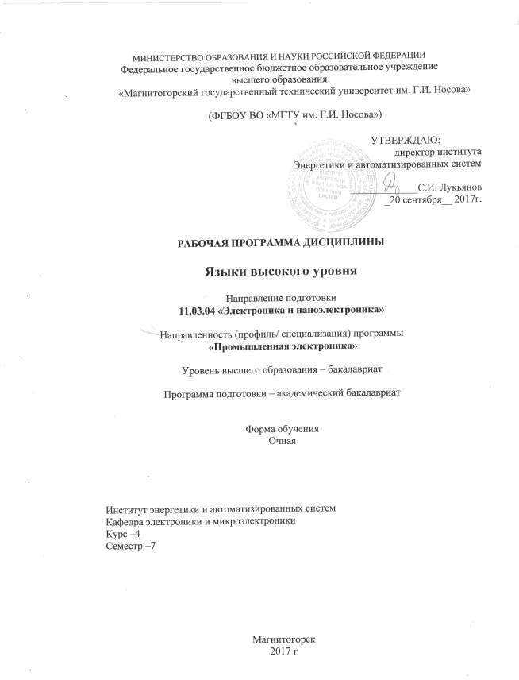

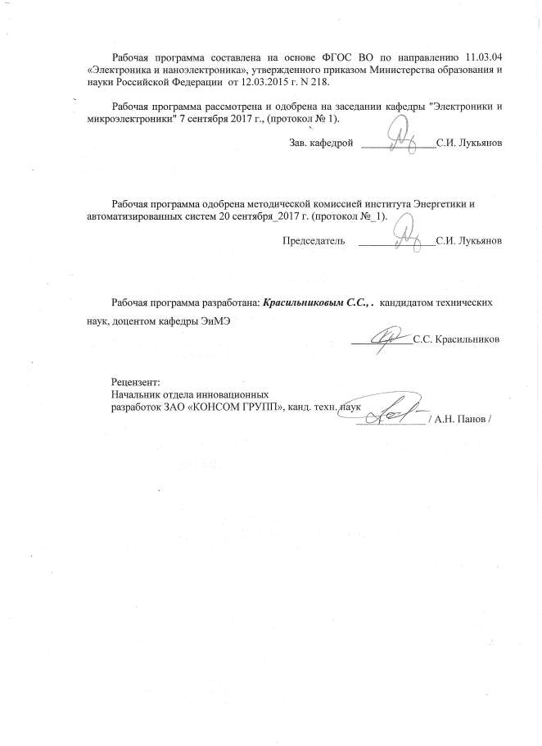

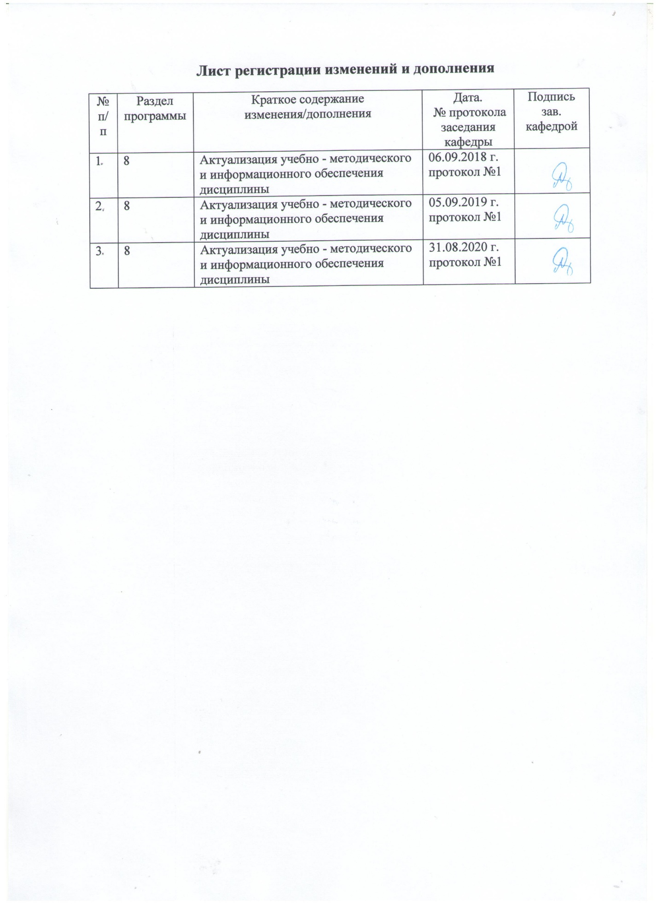

1. **Цели и задачи освоении дисциплины**

Целью освоения дисциплины (модуля) «языки высокого уровня» является: приобретение студентами теоретических сведений и практических навыков разработки программ с помощью языков программирования высокого уровня, а также навыков построения простейших физических и математических моделей приборов, схем, устройств и установок электроники и наноэлектроники различного функционального назначения, используя стандартные программные средства их компьютерного моделирования.

1. **Место дисциплины в структуре образовательной программы подготовки бакалавра**

Дисциплина «Языки высокого уровня» относится к дисциплинам по выбору вариа- тивной части профессионального цикла образовательной программы бакалавриата по на- правлению 11.03.04 «Электроника и наноэлектроника» и преподается в седьмом семестре. Для освоения дисциплины обучающийся должен владеть дисциплинами: «Информатика»,

«Машинные языки программирования», «Основы микропроцессорной техники».

1. **Компетенции обучающегося, формируемые в результате освоения дисциплины (модуля) и планируемые результаты обучения**

В ходе изучения дисциплины «Языки высокого уровня» у студента формируются:

- способность использовать навыки работы с компьютером, владеть методами ин- формационных технологий, соблюдать основные требования информационной безопасно- сти [ОПК-9].

|  |  |  |  |
| --- | --- | --- | --- |
| Структурный элемент компетенции | Уровень освоения компетенций | | |
| Пороговый  уровень | Средний  уровень | Высокий  уровень |
| ОПК-9 - способность использовать навыки работы с компьютером, владеть методами ин- формационных технологий, соблюдать основные требования информационной безопасно-  сти | | | |
| Знать | основные принци- пы построения программ в интег- рированных сре- дах разработки и средах програм-  мирования | структуру языка NI LabView | основные принци- пы работы с дан- ными; методы ав- томатизации про- граммирования |
| Уметь: | разрабатывать программы для  решения задач ав- томатизации | Визуализировать и , архивировать информацию | Реализовывать че- ловеко-машинные интерфейсы |
| Владеть: | основными навы- ками работы в среде программи-  рования NI LabVIEW | Навыками чте- ния/записи а ар- хив (хранилище данных) | Принципами па- раллельной обра- ботки данных |

1. **Структура и содержание дисциплины (модуля)**
   1. **Объем дисциплины и виды учебной работы**

Общая трудоемкость дисциплины составляет 4 зачетных единиц (144 часа).

|  |  |  |
| --- | --- | --- |
| **Вид учебной работы** | **Всего часов** | **7**  **семестр** |
| **Аудиторные занятия (всего)** | **66** | **66** |
| **Лекции** | **33** | **33** |
| **Лабораторных занятий** | **33** | **33** |
| **Самостоятельная работа (всего)** | **78** | **78** |
| Самостоятельная работа в семестре | 42 | 42 |
| Подготовка к зачету |  |  |
| Подготовка к экзамену | 36 | 36 |
| **Общая трудоемкость, час** | **144** | **144** |

1. **Структура и содержание дисциплины (модуля)**

Общая трудоемкость дисциплины составляет 4 зачетные единицы или 144 часа:

* аудиторная работа –66 часа;
* самостоятельная работа – 42 часа;
* подготовка к экзамену – 36 часов.

|  |  |  |  |  |  |  |  |  |
| --- | --- | --- | --- | --- | --- | --- | --- | --- |
| Раздел  дисциплины | Семестр | Виды учебной работы, включая  самостоятельную работу  студентов и трудоемкость (в часах)**\*** | | | | | Формы текуще- го контроля ус- певаемости (по неделям семест- ра).  Форма проме- жуточной атте- стации (по се- местрам) | Компетенции |
| лекции | лаборат. занятия | практич. за-  нятия | самост. раб. | Подготовка  к экзамен |
| **1. Раздел 1. NI LabVIEW. Структура. Принцип по-**  **строения про- грамм.** | **7** | **10** | **10** |  | **10** |  | **Выполнение и защита лабора- торной работы** | ОПК-9 Зув |
| 1.1 Интерфейс сре-  ды разработки |  | 2 | 2 |  | 2 |  |  | ОПК-9 Зув |
| 1.2. Принципы про- граммирования в  среде LabView. |  | 2 | 2 |  | 2 |  |  | ОПК-9 Зув |
| 1.3. Организация  циклов программы |  | 2 | 2 |  | 2 |  |  | ОПК-9 Зув |
| 1.4. Организация |  | 2 | 2 |  | 2 |  |  | ОПК-9 Зув |

|  |  |  |  |  |  |  |  |  |
| --- | --- | --- | --- | --- | --- | --- | --- | --- |
| условных перехо-  дов |  |  |  |  |  |  |  |  |
| 1.5. Организация обработки «собы-  тий» и « прерыва- ний» |  | 2 | 2 |  | 2 |  |  | ОПК-9 Зув |
| **2. Раздел 2. NI LabVIEW. Ти- пы данных. Структуры.** | **7** | **10** | **10** |  | **10** |  | **Выполнение и защита лабора- торной работы, контрольная**  **работа** | ОПК-9 Зув |
| 2.1. Типы дан-  ных |  | 2 | 2 |  | 2 |  |  | ОПК-9 Зув |
| 2.2. Массивы  данных |  | 2 | 2 |  | 2 |  |  | ОПК-9 Зув |
| 2.3. Матрицы |  | 2 | 2 |  | 2 |  |  | ОПК-9 Зув |
| 2.4. Кластеры |  | 2 | 2 |  | 2 |  |  | ОПК-9 Зув |
| 2.5. Переменные типа «String» и  «Variant». |  | 2 | 2 |  | 2 |  |  | ОПК-9 Зув |
| **3 Раздел 3. NI LabVIEW. Логи- ческие, математи- ческие операции.** | **7** | **4** | **4** |  | **8** |  | **Выполнение и защита лабора- торной работы, контрольная**  **работа** | ОПК-9 Зув |
| 3.1 Математиче-  ские операции |  | 2 | 2 |  | 4 |  |  | ОПК-9 Зув |
| 3.2 Логические  операции |  | 2 | 2 |  | 4 |  |  | ОПК-9 Зув |
| **4 Раздел 4. NI LabVIEW. Работа с файлами. Про- токолы передачи**  **данных.** | **7** | **4** | **4** |  | **4** |  | **Выполнение и защита лабора- торной работы, контрольная**  **работа** | ОПК-9 Зув |
| 4.1 Операции чте-  ния/записи файла |  | 2 | 2 |  | 2 |  |  | ОПК-9 Зув |
| 4.2. Организация сетевого обмена  данными |  | 2 | 2 |  | 2 |  |  | ОПК-9 Зув |
| **5. Раздел 5. NI LabVIEW. Цифровая обработка**  **сигналов.** | **3** | **5** | **5** |  | **10** |  | **Выполнение и защита лабора- торной работы, контрольная**  **работа** | ОПК-9 Зув |
| 5.1 Настройка АЦП/ЦАП уст-  ройств. |  | 1 | 1 |  | 2 |  |  | ОПК-9 Зув |
| 5.2 Частотно- временное преобра- зование сигналов в  среде Labview |  | 2 | 2 |  | 2 |  |  | ОПК-9 Зув |

|  |  |  |  |  |  |  |  |  |
| --- | --- | --- | --- | --- | --- | --- | --- | --- |
| 5.3 Цифровые  фильтры |  | 2 | 2 |  | 6 |  |  | ОПК-9 Зув |
| 6. Экзамен | - | - | - | - | 36 |  | Проведение эк-  замена | ОПК-9 Зув |

Л – лекции, ПЗ – практические занятия, СР – самостоятельная работа, АКР – аудиторная контрольная работа, ИДЗ – индивидуальное задание.

1. **Образовательные технологии:**

**Проведение лекционных** занятий по дисциплине рекомендуется сопровождать с использованием мультимедийных презентаций, включающих в себя слайды различных схем, фотографий изделий, иллюстраций технологических процессов производств мате- риалов и элементов электронной техники. Презентации способствуют структурированию лекций, экономии лекционного времени, затрачиваемого на построение схем и графиков на доске. Высвобожденное таким образом время целесообразно использовать для диало- гового общения с группами студентов, включать в лекционные часы элементы практиче- ских занятий, проводить небольшие опросы с целью поддержания работоспособности студентов в течении всего курса.

На лекционные занятия приглашаются представители компаний, осуществляющих сервисное обслуживание электронного оборудования на ОАО «ММК». В ходе данных встреч заостряется внимание студентов на высокой ответственности инженеров - электро- ников в технологическом процессе металлургического предприятия, на важности пра- вильного выбора изделий электронной техники и материалов, применяемых в специали- зированном оборудовании металлургических агрегатов.

**При проведении лабораторного практикума** необходимо создать условия для самостоятельной работы каждого студента, показать студентам важность оформления по- лученных результатов работ в соответствии с ГОСТ и СТП предприятия.

Поэтому проведение лабораторных работ разделяется на следующие этапы:

1. Усвоение студентом целей и задач лабораторной работы, хода выполнения ра- боты, приборов и элементов изучаемых в данной лабораторной работе. Данный этап работы каждый студент выполняет самостоятельно. Результатом самостоя- тельной работы является шаблон отчета выполнения работы, выполненный в электронном виде.
2. Перед выполнением работы преподаватель проверяет соответствие оформления шаблона отчета лабораторной работы на соответствие СТП и ГОСТ. Бегло про- веряет у студентов глубину усвоения целей и задач лабораторной работы и хода выполнения работ. По результатам опроса студент может быть не допущен до выполнения лабораторной работы.
3. Выполнение студентами лабораторной работы. При выполнении лабораторных работ рекомендуются имитации нештатных ситуаций (намеренный выход из строя отдельных элементов схемы, например по превышению выделяемой мощности, измерение емкостей и индуктивностей номиналы которых заведомо не входят в диапазоны измерений приборов). Преодоление нештатных ситуаций формируют у студентов самостоятельность, стимулируют более глубокое ус- воение материала.
4. Оформление отчета о выполнении лабораторной работы.
5. Защита результатов выполнения лабораторной работы. Защита лабораторной работы проводится индивидуально с каждым студентом в виде диалога. В ходе беседы обсуждаются результаты экспериментов, преподавателем задаются кон- трольные вопросы с целью выяснения глубины знаний студента по данному разделу, при этом пробелы в знаниях студента восполняются дополнительными пояснениями, комментариями преподавателя.
6. **Учебно-методическое обеспечение самостоятельной работы студентов**

|  |  |  |  |
| --- | --- | --- | --- |
| Раздел  дисциплины | Виды самостоятель- ной работы | Кол-во часов | Формы контроля |
| **Раздел 1. NI LabVIEW. Структура. Принцип построения программ.** | **Чтение лекций, просмотр презен- таций. Чтение ос- новной и дополни- тельной литерату- ры. Программиро- вание лаборатор- ной заданий лабо-**  **раторной работы.** | **10** | **Защита лаборатор- ной работы №1.**  **Контрольная работа**  **№1** |
| 1.1 Интерфейс среды разработки | Программирование лабораторной зада- ний лабораторной  работы. | 2 |  |
| 1.2. Принципы программирования в среде LabView. | Программирование лабораторной зада-  ний лабораторной работы. | 2 |  |
| 1.3. Организация циклов программы | Программирование лабораторной зада- ний лабораторной  работы. | 2 |  |
| 1.4. Организация условных переходов | Программирование лабораторной зада- ний лабораторной  работы. | 2 |  |
| 1.5. Организация обработки «собы- тий» и « прерываний» | Программирование лабораторной зада- ний лабораторной  работы. | 2 |  |
| **Раздел 2. NI LabVIEW. Типы дан- ных. Структуры.** | **Чтение лекций, просмотр презен- таций. Чтение ос- новной и дополни- тельной литерату- ры. Программиро- вание лаборатор- ной заданий лабо- раторной работы.** | **10** | **Защита лаборатор- ной работы №2.**  **Контрольная работа**  **№1** |
| Типы данных | Программирование  лабораторной зада- | 2 |  |

|  |  |  |  |
| --- | --- | --- | --- |
|  | ний лабораторной  работы. |  |  |
| Массивы данных | Программирование лабораторной зада-  ний лабораторной работы. | 2 |  |
| Матрицы | Программирование лабораторной зада- ний лабораторной  работы. | 2 |  |
| Кластеры | Программирование лабораторной зада- ний лабораторной  работы. | 2 |  |
| Переменные типа «String» и «Variant». | Программирование лабораторной зада-  ний лабораторной работы. | 2 |  |
| **Раздел 3. NI LabVIEW. Логические, математические операции.** | **Чтение лекций, просмотр презен- таций. Чтение ос- новной и дополни- тельной литерату- ры. Программиро- вание лаборатор- ной заданий лабо-**  **раторной работы.** | **4** | **Защита лаборатор- ной работы №3.**  **Контрольная работа**  **№2** |
| 3.1 Математические операции | Программирование лабораторной зада- ний лабораторной  работы. | 2 |  |
| 3.2 Логические операции | Программирование лабораторной зада- ний лабораторной  работы. | 2 |  |
| **4 Раздел 4. NI LabVIEW. Работа с файлами. Протоколы передачи дан- ных.** | **Чтение лекций, просмотр презен- таций. Чтение ос- новной и дополни- тельной литерату- ры. Программиро- вание лаборатор- ной заданий лабо-**  **раторной работы.** | **8** | **Защита лаборатор- ной работы №4.**  **Контрольная работа**  **№3** |
| 4.1 Операции чтения/записи файла | Программирование лабораторной зада-  ний лабораторной работы. | 4 |  |
| 4.2. Организация сетевого обмена дан- ными | Программирование лабораторной зада- ний лабораторной  работы. | 4 |  |

|  |  |  |  |
| --- | --- | --- | --- |
| **Раздел 5. NI LabVIEW. Цифровая обработка сигналов.** | **Чтение лекций, просмотр презен- таций. Чтение ос- новной и дополни- тельной литерату- ры. Программиро- вание лаборатор- ной заданий лабо-**  **раторной работы.** | **10** | **Защита лаборатор- ной работы №5.**  **Контрольная работа**  **№3** |
| 5.1 Настройка АЦП/ЦАП устройств. | Программирование лабораторной зада- ний лабораторной  работы. | 2 |  |
| 5.2 Частотно-временное преобразова- ние сигналов в среде Labview | Программирование лабораторной зада-  ний лабораторной работы. | 2 |  |
| 5.3 Цифровые фильтры | Программирование лабораторной зада- ний лабораторной  работы. | 6 |  |
| **Экзамен** |  | **36** | **Экзамен** |

1. Лабораторная работа №1. Создание проекта в LabView. Средства отладки и контроля хода программ.
2. Лабораторная работа №2. Организация циклов и условных переходов. Собы- тия.
3. Лабораторная работа №3. Проверка распределения на соответствие нор- мальному закону.
4. Лабораторная работа №4. Работа с файлами. Протокол TCP/IP.
5. Лабораторная работа №5. Цифровые фильтры. Частотный анализ.

Перечень вопросов на экзамен:

1. Структура LabVIEW.
2. Типы данных.
3. Организация циклов и условных переходов.
4. Обработка событий.
5. Операции работы с массивами.
6. Логические и арифметические операции.
7. Функции работы с файлами.
8. Типы файлов.
9. Математические функции.
10. Реализация обмена данными по протоколу TCP/IP.
11. Цифровые фильтры.
12. Частотный анализ.
13. **Оценочные средства для проведения промежуточной аттестации**

Критерии оценки (в соответствии с формируемыми компетенциями и планируемыми результатами обучения):

на оценку «**отлично»** – студент должен показать высокий уровень знаний не только на уровне поиска, воспроизведения, переработки и объяснения информации, но и интел- лектуальные навыки по выбору оптимального метода решения типовых задач, навыки ре- шения проблем и задач повышенной сложности, вынесения критических суждений по по- воду полученных результатов решения;

на оценку **«хорошо»** – студент должен показать высокий уровень знаний не только на уровне поиска, воспроизведения, переработки и объяснения информации, но и интел- лектуальные навыки решения типовых проблем и задач, нахождения уникальных ответов к проблемам;

на оценку **«удовлетворительно**» – студент должен показать знания на уровне вос- произведения и объяснения информации, навыки решения простых задач, применяя изу- ченные алгоритмы;

на оценку **«неудовлетворительно»** – студент не может показать знания на уровне воспроизведения и объяснения информации, не может показать интеллектуальные навыки решения простых задач.

# Учебно-методическое и информационное обеспечение дисциплины (модуля)

**а) Основная литература:**

* 1. Блюм, П. LabVIEW: стиль программирования [Электронный ресурс] : справочник / П. Блюм. — Электрон. дан. — Москва : ДМК Пресс, 2010. — 400 с. — Режим доступа: <https://e.lanbook.com/book/1094> . — Загл. с экрана.
  2. Дэвид, Х. Разработка приложений Java EE 6 в NetBeans 7 [Электронный ресурс] :

руководство / Х. Дэвид ; пер. с англ. Карышева Е.Н.. — Электрон. дан. — Москва : ДМК Пресс, 2013. — 330 с. — Режим доступа: <https://e.lanbook.com/book/58693> . — Загл. с экрана.

**б) Дополнительная литература:**

* 1. Коэльо, Л.П. Построение систем машинного обучения на языке Python [Электронный ресурс] / Л.П. Коэльо, В. Ричарт ; пер. с англ. Слинкин А. А.. — Электрон. дан. — Москва : ДМК Пресс, 2016. — 302 с. — Режим доступа: <https://e.lanbook.com/book/82818> . — Загл. с экрана.
  2. Снетков, В.М. Практикум прикладного программирования на C# в среде VS.NET 2008 [Электронный ресурс] : учебное пособие / В.М. Снетков. — Электрон. дан. — Москва : , 2016. — 1659 с. — Режим доступа: <https://e.lanbook.com/book/100382> . — Загл. с экрана.

1. **Материально-техническое обеспечение дисциплины (модуля)**

Учебные и методические пособия, разработанные кафедрой «Электроники и микроэлектроники» по данной дисциплине. Образцы работ студентов. Компьютерные классы университета с доступом интернет. Мультимедийные презентации по разделам дисциплины.

|  |  |
| --- | --- |
| Тип и название аудитории | Оснащение аудитории |
| Компьютерные классы университета | Персональные компьютеры со специализированным программным обеспечением. |
| Для чтения лекций: помещение и технические средства для демонстрации примеров и способов проектирования, видео фильмов и презентаций. | Мультимедийное оборудование (ауд. 460, 365). |
| Учебные аудитории для проведения практических занятий, групповых и индивидуальных консультаций, текущего контроля и промежуточной аттестации:  Специализированный компьютерный класс (лаборатория 343) | 5 комплектов отладочных плат Triscend TE512S32 с блоками питания + 5 В 0,5 А, 5 компьютеров с ОЗУ не менее 512 МБ, любой НЧ генератор, двухканальный осциллограф с разверткой не менее 0,2 мкс, измеритель частотных характеристик. Программное обеспечение Triscend FastChip, программы для расчета коэффициентов фильтров КИХ и БИХ. |
| Помещение для хранения и профилактического обслуживания учебного оборудования | Стеллажи, сейфы для хранения учебного оборудования. Инструменты для ремонта оборудования. |